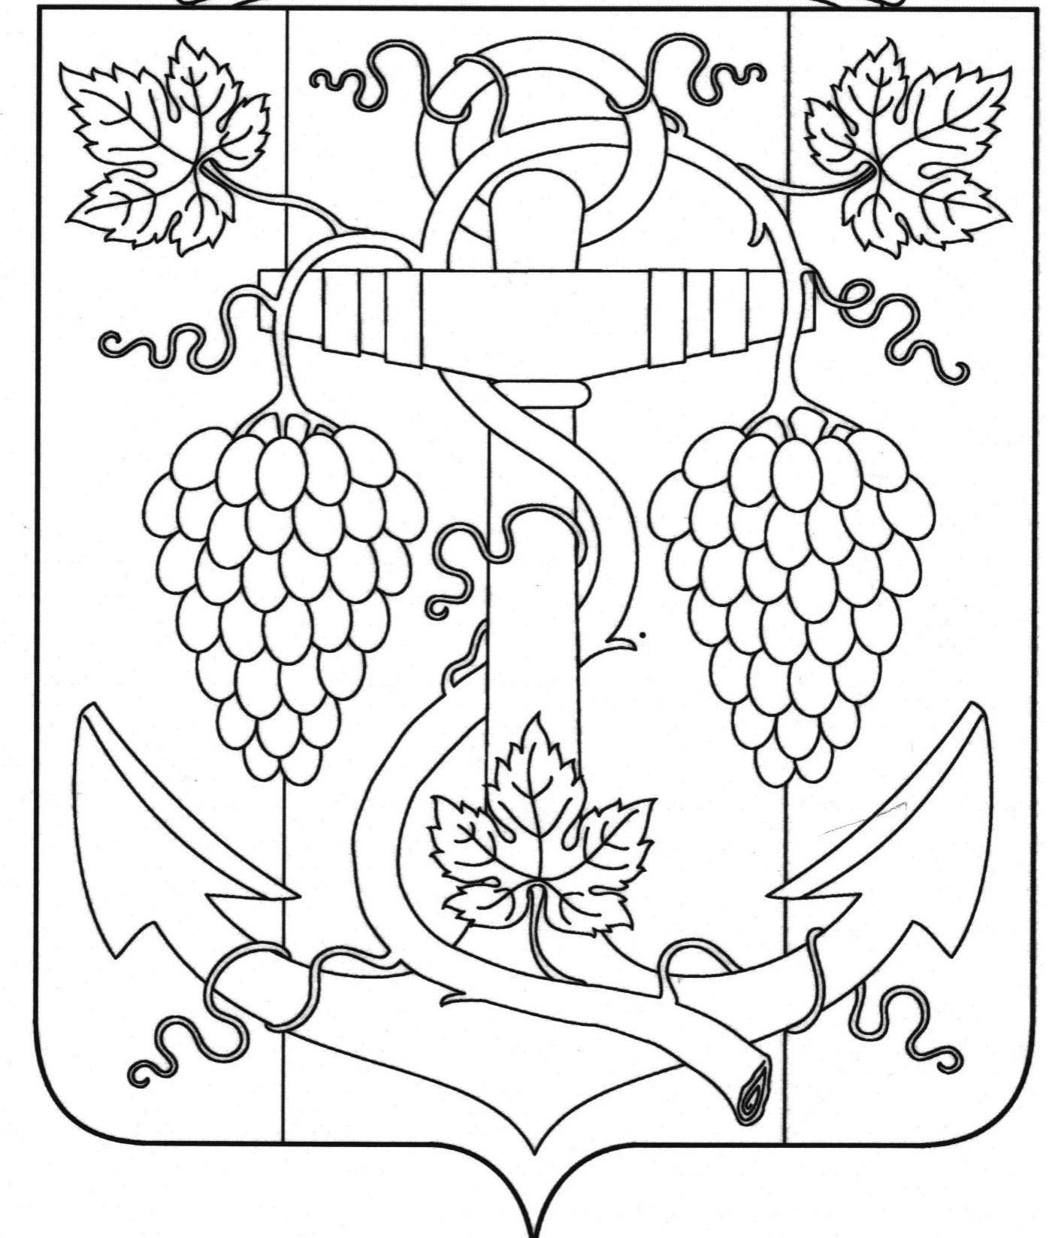

СОВЕТ ЗАПОРОЖСКОГО СЕЛЬСКОГО ПОСЕЛЕНИЯ ТЕМРЮКСКОГО РАЙОНА

РЕШЕНИЕ № 169

XLV сессия IV созыва
«22» апреля 2022 год ст.Запорожская

О внесении изменений в решение ХLI сессии Совета Запорожского
сельского поселения Темрюкского района IV созыва от 28 января 2022 года № 155 «О Реестре муниципальных должностей и Реестре должностей муниципальной службы администрации Запорожского сельского поселения Темрюкского района»

В соответствии с законами Краснодарского края от 8 июня 2007 года № 1244-КЗ «О муниципальной службе в Краснодарском крае», от 8 июня 2007 года № 1243-КЗ «О Реестре муниципальных должностей и Реестре должностей муниципальной службы в Краснодарском крае», на основании протеста Прокуратуры Темрюкского района №7-02/0487 от 25 марта 2022 года, руководствуясь Уставом Запорожского сельского поселения Темрюкского района, Совет Запорожского сельского поселения Темрюкского района, р е ш и л:
1. Внести в решение ХLI сессии Совета Запорожского сельского поселения Темрюкского района IV созыва от 28 января 2022 года № 155 «О Реестре муниципальных должностей и Реестре должностей муниципальной службы администрации Запорожского сельского поселения Темрюкского района» следующий изменения:
1) пункт 3.2.1 раздела 3 «Реестр должностей муниципальной службы» приложения изложить в новой редакции:
«3.2.1 главные должности муниципальной службы:
1) глава администрации Запорожского сельского поселения Темрюкского района;
2) заместитель главы Запорожского сельского поселения Темрюкского района.».
2. Общему отделу администрации Запорожского сельского поселения Темрюкского района (Рыбиной) официально опубликовать (разместить) на официальном сайте муниципального образования Темрюкский район, на официальном сайте Запорожского сельского поселения Темрюкского района в информационно-телекоммуникационной сети «Интернет».
3. Контроль за выполнением данного решения возложить на начальника общего отдела администрации Запорожского сельского поселения Темрюкского района И.В.Рыбину.
4. Решение вступает в силу со дня его подписания.

Исполняющий обязанности  главы Запорожского сельского поселения Темрюкского района  ____________ Е.И.Ясинская  «22» апреля 2022 года | Председатель Совета  Запорожского сельского поселения Темрюкского района  ___________________ И.Р.Абрамян  «22» апреля 2022 года

